
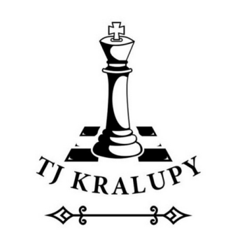
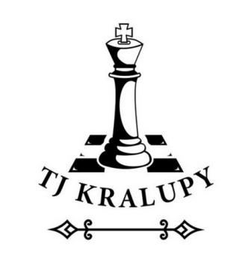

Šachový oddíl TJ Kralupy a Klokani z Kralup si vás dovolují pozvat na
Vánoční oddílový turnaj
Datum: 16. 12. 2025
Hrací místnost: Salónek č. 4 Hotelu Sport, Kralupy nad Vltavou
Prezence: 18:30 – 18:50
Začátek turnaje: 19:00
Systém hry: Turnaj se odehraje dle pravidel FIDE pro bleskový šach, 11 kol tempem 3+2. Před každým kolem bude losováno nové zahájení, kterým budou všechny partie kola začínat.
Právo účasti: Každý, jehož jméno kdykoli v průběhu času zdobilo soupisku kteréhokoli kralupského šachového oddílu.
Cenový fond: bohaté věcné ceny
Startovné: samozřejmě není, nicméně vánoční občerstvení bude velmi vítáno
Pořadatel: František Hánl, hanl.frantisek@gmail.com, 728 895 099
Rozhodčí: Pavel Popelka, popelka@gr.cd.cz , 602 289 073
Přihlášky: mailem na adresu pořadatele nebo rozhodčího, osobně
Turnaj bude mít charakter vánočního večírku ŠK TJ Kralupy.

